COLEGIO EMILIA RIQUELME GRADO 3° - PERIODO IV
GUÍAS DE APRENDIZAJE EN CASA MATEMÁTICAS Y
SEMANA SEP 14 AL 18 LENGUA CASTELLANA
:::::::::::::::::::::::::::::::::::::::::::::::::::::::::::::::::::::::::::::::::::::::::::::::::::::::::::::::::::::::::::::::::::::::::::::::::::::::::::::::::::::::::::::::::::
SEPTIEMBRE 14 LUNES – ACTIVIDAD EN CASA DE MATEMÁTICAS
TEMA: SITUACIONES PROBLEMA
DESEMPEÑO: Resuelvo situaciones problema usando el método para dividir con restas sucesivas.
- Resuelve en el cuaderno la actividad de casa propuesta, usando el método de restas sucesivas para resolver las divisiones, así practicarás lo aprendido en clase. Recuerda, debes resolver las restas y escribir la respuesta.(Enviar evidencia)

ACTIVIDAD EN CASA DE MATEMÁTICAS
Resuelve los problemas usando el método de restas sucesivas.
- Una sala de cine programa 18 películas de acción. Si cada día se ven 3 películas, ¿en cuántos días ven todas las películas programadas?

- En una fábrica producen 252 crayones en una hora. ¿Cuantas cajas se requieren para empacarlos en cajas de 36 crayones?

- En una excursión, 225 scouts se dividen en grupos de 45 para participar en diferentes competencias. ¿Cuántos grupos se formaron?
Lee la situación y escribe una pregunta que se pueda resolver usando el método de sustracciones sucesivas. Luego, respóndela.
- Carlos reparte en partes iguales 72 jugos en cajas de 12 unidades. ¿…..?
SEPTIEMBRE 15 MARTES – CLASE VIRTUAL DE MATEMATICAS
TEMA: DIVISIÓN EXACTA Y TÉRMINOS DE LA DIVISIÓN.
DESEMPEÑOS: Identifica los términos de una división.
Reconozco una división exacta.
- Explicación del tema por la profesora.
- En clase realizaremos la actividad propuesta por el libro páginas 135 y 136
(Enviar Evidencia)
SEPTIEMBRE 16 MIÉRCOLES – CLASE VIRTUAL DE MATEMÁTICAS
TEMA: DIVISIÓN INEXACTA
DESEMPEÑOS: Reconozco una división inexacta.
- Explicación del tema por la profesora.
- En clase realizaremos la actividad propuesta por el libro página 137

SEPTIEMBRE 17 JUEVES – CLASE VIRTUAL DE MATEMÁTICAS
TEMA: LA FRACCIÓN DE UN CONJUNTO
DESEMPEÑOS: Escribe a cuánto equivale la fracción de un conjunto.
- Explicación del tema por la profesora.
- En clase realizaremos la actividad propuesta por el libro página 189 y 190
:::::::::::::::::::::::::::::::::::::::::::::::::::::::::::::::::::::::::::::::::::::::::::::::::::::::::::::::::::::::::::::
GUÍAS DE APRENDIZAJE DE LENGUA CASTELLANA – SEMANA SEPTIEMBRE 14 al 18
SEPTIEMBRE 14 LUNES - ACTIVIDAD EN CASA
TEMA: LECTURA COMPRENSIVA DE UN TEXTO
DESEMPEÑO: Leo un texto desarrollando habilidades comprensivas textuales, interpretativas y propositivas.
- Lee el texto propuesto.
- Contesta las preguntas que te proponen, sí es necesario debes volver a la lectura las veces que requieras para contestar.
- La actividad la puedes resolver virtualmente.(Enviar evidencia)

ACTIVIDAD COMPRENSIVA EN CASA
Lee atentamente el texto y responde las preguntas. (Se puede hacer virtualmente)
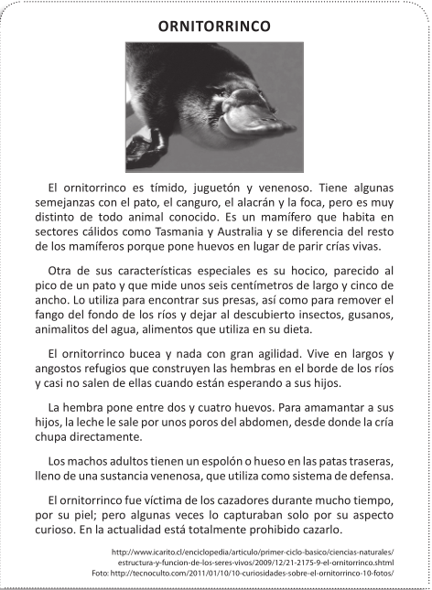

Señala la respuesta correcta con un resaltador virtual de color.
1. ¿Qué usa el ornitorrinco para defenderse?
A. Su pico aplanado.
B. Los poros del abdomen.
C. El veneno que tiene en sus patas.
2. ¿Por qué se dice que el ornitorrinco es un animal distinto?
A. Es un mamífero que pone huevos.
B. Ha sido víctima de cazadores.
C. Habita en sectores cálidos.
3. ¿En qué ambiente vive el ornitorrinco?
A. En el campo.
B. En los bosques.
C. En el borde de los ríos.
4. ¿Para qué utiliza el hocico el ornitorrinco?
A. Para nadar con agilidad.
B. Para encontrar su alimento.
C. Para defenderse de los cazadores.
5. ¿Qué otro nombre le pondrías al texto?
A. El ornitorrinco, un animal muy especial.
B. El ornitorrinco, una especie para domesticar.
C. El ornitorrinco, un habitante de lugares fríos.
6. Para comprender la oración, ¿qué palabra falta?
El ornitorrinco es un animal muy bien_________________ a su ambiente.
A. Adaptada.
B. Adaptado.
C. Adaptados.
7. Escribe un párrafo con buena ortografía y coherencia. ¿Qué piensas de la caza indiscriminada que se ha hecho del ornitorrinco y cómo crees que se pueden corregir éstas crueles acciones? (Recuerda que un párrafo es un conjunto de oraciones con sentido completo o que se puede comprender.)

SEPTIEMBRE 15 MARTES – CLASE VIRTUAL
TEMA: EL ACENTO Y LAS TILDES
DESEMPEÑOS: Identifica palabras según su acentuación
Usa las tildes correctamente
- Explicación del tema por parte de la profesora
- Videos de profundización: https://www.youtube.com/watch?v=-IRQuetRZFw
https://www.youtube.com/watch?v=lrip3KhMndU
- En clase se realiza la actividad en el libro pág 134

